新 书 推 荐

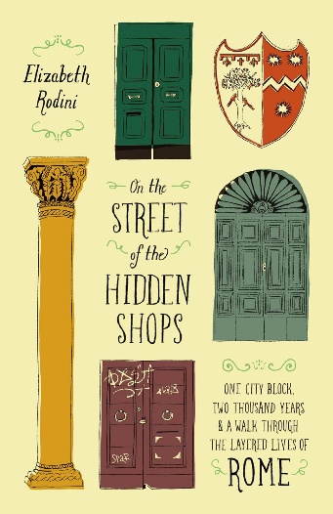
中文书名：《隐店街：一条罗马大街的两千年往事》
英文书名：ON THE STREET OF THE HIDDEN SHOPS: One City Block, Two Thousand Years, and a Walk Through the Layered Lives of Rome
作 者：Elizabeth Rodini
出 版 社：The University of Chicago Press
代理公司：ANA/Jessica
页 数：336页
出版时间：2026年11月
代理地区：中国大陆、台湾
审读资料：电子稿
类 型：历史

内容简介：

“隐店街”（Via delle Botteghe Oscure）贯穿罗马城中心，这条古街的得名源自一个神秘传说：街道地下曾有一些隐秘的店铺。而传说之下，真实的地层同样层层叠压，这里积淀着厚重的历史。博物馆建在修道院之上，修道院又坐落在遗迹之上；工匠与诗人、朝圣者与圣徒留下的足迹，法西斯时期的驱逐罪行、共产党人聚集的咖啡馆、政治暗杀，以及一代代店主在此经营生活的痕迹。所有这些故事，全都留存于此。早在公元前13年，凯旋归来的罗马将军路奇乌斯·柯尔内利乌斯·巴尔布斯（Lucius Cornelius Balbus）曾在这里兴建宏大的剧院建筑群，以彰显自己的功绩。

伊丽莎白·罗迪尼在《隐店街》中深入这座城市的一隅，沿着遗迹、档案与传说一路追寻，发掘出一系列横跨两千年、令人意外而又让人动容的故事。随着巴尔布斯建筑群逐渐衰败、街区不断重建，这一片城市空间也曾容纳形形色色的罗马人：当地妓女的女儿、寻觅新娘的真挚青年、决心守护这座城市活态方言的企业家、刚从附近犹太人区获释的犹太家庭、试图发掘久被遗忘历史的理想主义考古学家，还有一位天才面包师、一头中世纪的驴和一些文艺复兴时期的旧影。他们的故事流传于传闻与传说里，也留存在档案与遗物之中。

本书邀请读者踏上一场独特的城市漫游：循着一条街、一个街区，穿越数个世纪的罗马历史。作者以微观精细的描写，将向我们展示游客通常错过的罗马往事，揭开许多早已淹没在历史长河中的罗马面貌。

作者简介：


伊丽莎白·罗迪尼（Elizabeth Rodini）是一位艺术史学者、策展人和作家。她于1995年获芝加哥大学艺术史博士学位。她曾在约翰斯·霍普金斯大学、纽约大学、芝加哥大学等高校任教。罗迪尼曾任芝加哥大学大卫与阿尔弗雷德·斯马特艺术博物馆梅隆项目（Mellon Projects）策展人，策划过十余场跨学科展览。罗迪尼于2021—2022年担任罗马美国学院代理院长，并于2019—2021年担任该院安德鲁·海斯凯尔艺术主任（Andrew Heiskell Arts Director）。她著有《真蒂莱·贝利尼的〈苏丹穆罕默德二世肖像〉：一幅标志性图像的生平与身后事》（Gentile Bellini’s Portrait of Sultan Mehmed II: Lives and Afterlives of an Iconic Image，2020），她的论文发表于《艺术史》（Art History）、《文字与图像》（Word & Image）和《博物馆历史杂志》（Museum History Journal）等学术期刊。《隐店街》（On the Street of the Hidden Shops）的创作灵感源于她在罗马美国学院的经历。

《隐店街：一条罗马大街的两千年往事》

插图目录
地图
序言：隐匿
导论：马戏团、剧场与地下隐藏店铺的谜团
源起：基石

秘密社团与无声的牺牲
烤面包
墓葬与随葬品
朝圣者小径
一头驴的一生
柱子的创意再利用
将大麻纺成绳索
圣依纳爵曾在此下榻
圭多·圭代蒂曾在此
卢多维卡归家安息
系好我的鞋
现代寻路
另一个米开朗基罗
街头圣母
投保吧！
携圣像巡游
在博纳圣母处用餐
叫我芭芭拉
波兰人在此定居
街头绘画
神圣的混乱

后记：无常
访客导览指南
致谢
注释与资料来源
索引

感谢您的阅读！
请将反馈信息发至：版权负责人
Email：Rights@nurnberg.com.cn
安德鲁·纳伯格联合国际有限公司北京代表处
北京市海淀区中关村大街甲59号中国人民大学文化大厦1705室, 邮编：100872
电话：010-82504106
公司网址：http://www.nurnberg.com.cn
书目下载：http://www.nurnberg.com.cn/booklist_zh/list.aspx
书讯浏览：http://www.nurnberg.com.cn/book/book.aspx
视频推荐：http://www.nurnberg.com.cn/video/video.aspx
豆瓣小站：http://site.douban.com/110577/
新浪微博：安德鲁纳伯格公司的微博_微博 (weibo.com)
小 红 书：“安德鲁读书”， “安德鲁童书”
微信订阅号：ANABJ2002


